|  |  |  |  |  |
| --- | --- | --- | --- | --- |
|  | |  | | |
| Nombre del Maestro(a): Yohani Paola Valdez Ayón. | Calificación: _____________________ | | | |
|  | |  |  |  |
| Nombre de Alumno(a): Victor Manue Galvan Covarrubias | |  | Fecha: 18/08/2020 |  |

Parte 1. Realizar práctica en Cisco.

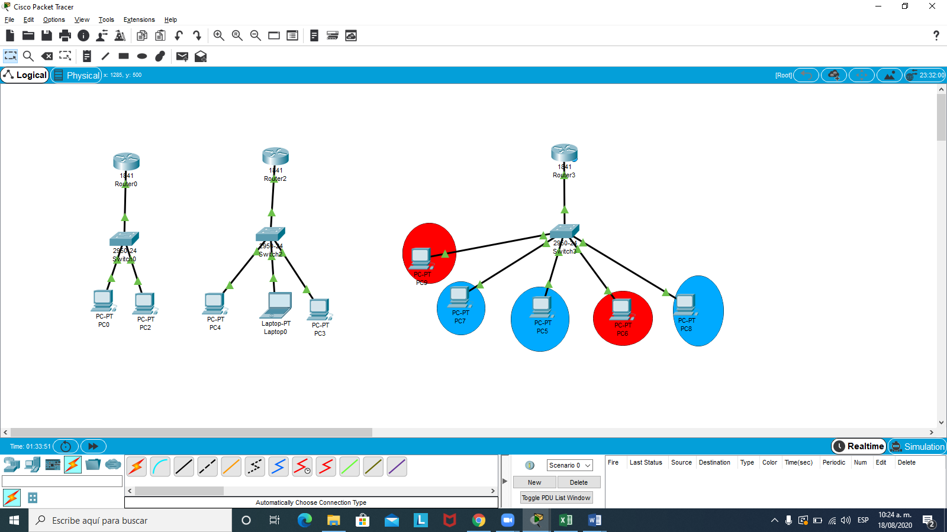

**Agregar capturas de:**

* Configuración de listas de control de acceso.
* Mensajes permitos y denegados

